ĐỀ TÀI
“NGHIÊN CỨU, LẮP ĐẶT THỬ NGHIỆM
HỆ THỐNG RADAR PHÁT HIỆN CHƯỚNG NGẠI TẠI ĐƯỜNG NGANG SỬ DỤNG CẦN CHẮN CHUYÊN DỤNG ĐÓNG KÍN,
CÓ HỖ TRỢ QUẢN LÝ GIÁM SÁT”

Đơn vị chủ trì: Công ty cổ phần Thông tin tín hiệu đường sắt Vinh
Chủ nhiệm: Kỹ sư Nguyễn Văn Hưng

Năm 2018, Công ty Cổ phần Thông tin Tín hiệu đường sắt Vinh đã đăng ký nghiên cứu và thực hiện thành công đề tài KHCN cấp Tổng công ty Đường sắt Việt Nam: “Nghiên cứu, lắp đặt thử nghiệm hệ thống radar phát hiện chướng ngại tại đường ngang sử dụng cần chắn chuyên dụng đóng kín, có hỗ trợ quản lý giám sát”. Ngày 08 tháng 11 năm 2019, đề tài đã được Hội đồng KHCN Tổng công ty nghiệm thu đánh giá kết quả đạt loại: xuất sắc.
Tính cấp thiết
Tổng công ty Đường sắt Việt Nam được giao nhiệm vụ quản lý, bảo trì, khai thác mạng đường sắt quốc gia gồm 8 tuyến, với tổng chiều dài: 3.146,638 km, trong đó, có 1518 đường ngang hợp pháp. Trong thời gian gần đây, xuất hiện tình trạng nhiều người điều khiển phương tiện cơ giới, không chấp hành nghiêm chỉnh Luật giao thông đường sắt, cố tình vượt ẩu qua đường ngang; nhiều phương tiện còn bị chết máy khi vào đường ngang, trong khi đoàn tàu tàu sắp đến. Vì lý do này, nhiều đường ngang đã được lắp đặt cột tín hiệu đèn màu phía đường sắt, nhân viên gác chắn sẽ nhấn nút kích hoạt đèn đỏ dừng tàu khi có sự cố đường ngang. Tuy nhiên, vì số lượng nhân viên có hạn, trong khi đó phải thực hiện nhiều thao tác như: đóng mở chắn, hướng dẫn phân luồng các phương tiện đường bộ, quay biển đỏ đường ngang, dẫn đến rất vất vả.
Để tăng cường hơn nữa công tác đảm bảo an toàn giao thông tại khu vực đường ngang, hạn chế những tai nạn thảm khốc, tạo thuận lợi cho nhân viên gác chắn thực hiện nhiệm vụ; Tổng công ty đã hợp đồng với Công ty cổ phần Thông tin tín hiệu đường sắt Vinh, thực hiện đề tài "nghiên cứu lắp đặt thử nghiệm hệ thống radar phát hiện chướng ngại tại đường ngang sử dụng cần chắn chuyên dụng đóng kín, có hỗ trợ quản lý giám sát".
Kết quả nghiên cứu
Ban chủ nhiệm đã tìm hiểu các công nghệ hiện tại về phát hiện chường ngại vật. Phân tích ưu nhược điểm của một số công nghệ như laser, camera, cảm biến hình ảnh, cảm biến siêu âm... từ đó đề xuất đề xuất sử dụng radar dân sự để phát hiện chướng ngại vật.
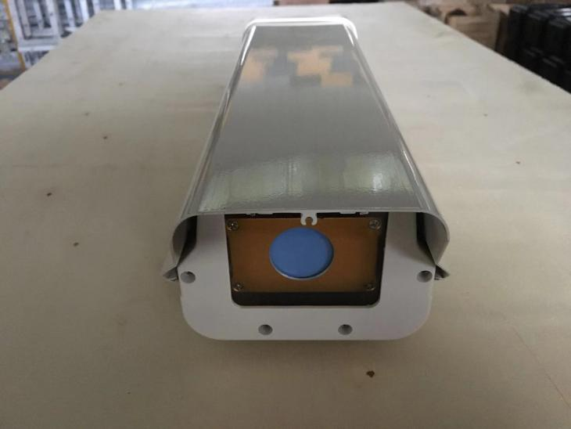

Thiết bị radar sử dụng trong dân sự
Thiết bị radar nói trên (được Công ty CP Tập đoàn 16 Cục đường sắt Trung Quốc cung cấp) có cấu tạo đơn giản, dễ lắp đặt, dùng chùm tia radio quét ngang mặt đất (thuộc khu vực đường ngang), để phát hiện chướng ngại vật. Khi đoàn tàu đi vào hoặc đi ra khỏi khu vực đặt cảm biến, radar sẽ tự động được kích hoạt hoặc tạm dừng hoạt động. Khi có vật cản tại đường ngang lúc tàu đang đến, tín hiệu từ radar sẽ chuyển về tủ điều khiển đường ngang, qua đó sẽ tự động đóng mạch điện kích hoạt đèn đỏ tại cột hiệu dừng tàu.
Để đảm bảo tuyệt đối không có người cố đi vào đường ngang khi tàu đến từ xa, đơn vị nghiên cứu đã lắp đặt 04 cần chắn động cơ điện chia thành 2 cặp ở hai đầu đường ngang. Một cặp cần chắn là loại TD96/2 (đã được sử dụng rộng rãi tại đường ngang cảnh báo tự động), một cặp cần chắn là TH02 do Công ty Thái Hoàng chế tạo trong nước, với động cơ điện cùng hộp giảm tốc (hãng Leroy-Somer - Pháp), chuyên dùng cho đường ngang. Cần chắn tự động thực hiện đóng theo từng cặp, trước hết phong tỏa đường ngang phía ôtô sắp đến, cặp còn lại sẽ tiếp tục đóng sau khi đường ngang thanh thoát.

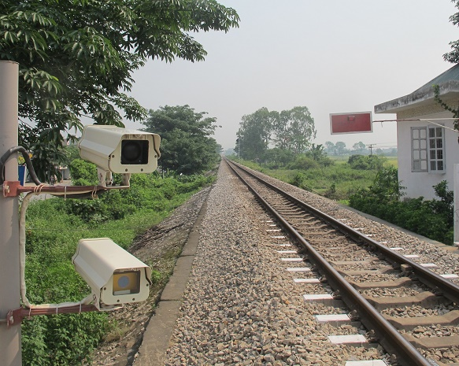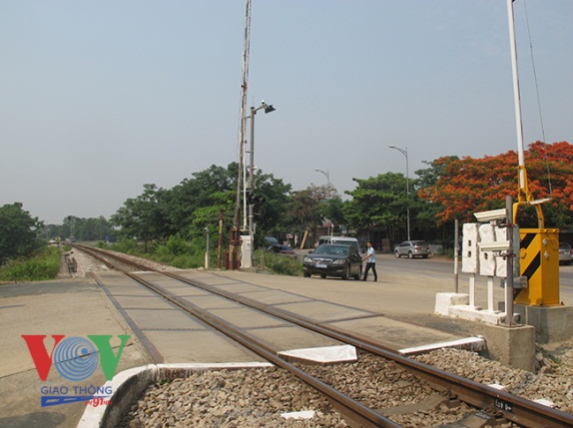
Hình ảnh lắp đặt radar và cần chắn TH02
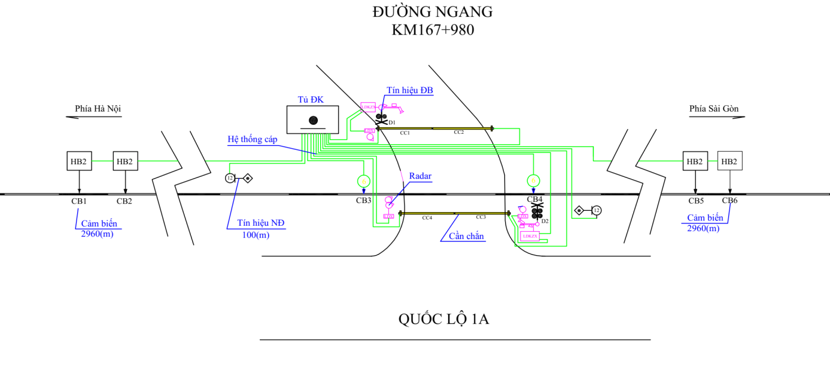
Hệ thống radar phát hiện chướng ngại đã được lắp đặt thử nghiệm tại đường ngang Km 167+980, tuyến đường sắt Hà Nội - TP. Hồ Chí Minh. Trong quá trình hoạt động và thử nghiệm, hệ thống hoạt động ổn định, đảm bảo chất lượng. Các thiết bị được lắp đặt chính xác, hoạt động tốt. Hệ thống đã đáp ứng được đầy đủ các tiêu chí đặt ra của đề tài. Hồ sơ của đề tài đã được nhóm thực hiện đầy đủ theo đề cương được phê duyệt.

Khả năng ứng dụng và hiệu quả kinh tế
Khi được ứng dụng rộng rãi, hệ thống sẽ góp phần không nhỏ trong quản lý đường sắt, đảm bảo an toàn giao thông tại khu vực đường ngang, hạn chế những tai nạn thảm khốc, tạo thuận lợi cho nhân viên gác chắn thực hiện tốt nhiệm vụ.
Sản phẩm của đề tài có thể áp dụng trên tất cả các Công ty cổ phần quản lý đường sắt.
Địa chỉ lưu trữ kết quả nghiên cứu
Hồ sơ và Báo cáo kết quả đề tài được lưu trữ tại Ban Hợp tác quốc tế & Khoa học công nghệ, Tổng công ty Đường sắt Việt Nam. Địa chỉ: Số 118 Lê Duẩn, Hoàn Kiếm, Hà Nội. Số điện thoại liên hệ: 024.38223650.

